**重庆人文科技学院举办基于“慢就业”的生涯实践指导师资培训**

为推动高校毕业生就业工作发展 ，提升高校生涯规划与就业指导服务专业化水平，3月24—25日，重庆人文科技学院就业指导中心于第17教学楼507教室举办基于“慢就业”的生涯实践指导师资培训班，学生处副处长段华琼、就业指导中心副主任朱彦名、全体大三大四辅导员以及就业指导中心全体成员共计50余人参加培训，共同探讨“慢就业”现象下的生涯指导新路径。

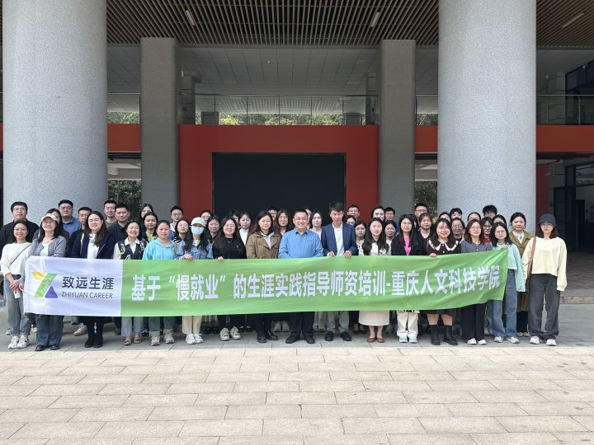

本次培训由致远教育生涯研究院院长、国家认证生涯规划师（CMT）、教育部学生服务与素质发展中心特聘专家吴沙担任授课讲师。培训围绕“慢就业”基本理念、实操工具和整合应用模块，帮助参训学员探寻应对“慢就业”的思路和方法。培训中，吴沙老师提倡用“满足学生心理需求”来替代过去“培养学生选择能力”的生涯教学和就业指导定位，讲解了系统的生涯发展经典理论，展示了如何与学生建立共融关系、如何识别学生问题、如何聚焦谈话目标、如何协助学生解决和评估问题等咨询辅导技巧，并带领参训学员们编写“人生之书”、组内交流分享各自的生涯故事。辅导员们纷纷表示，这次培训受益匪浅，既丰富了知识和技能储备，又为解决学生“就业难”问题提供了新思路，增强了做好学生生涯教育和就业指导信心。

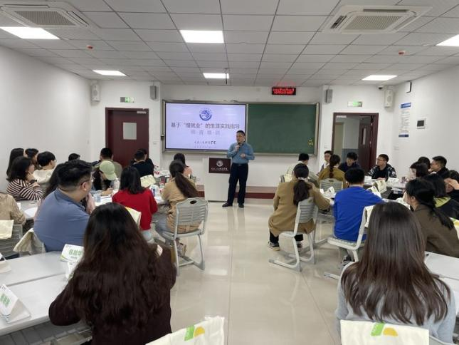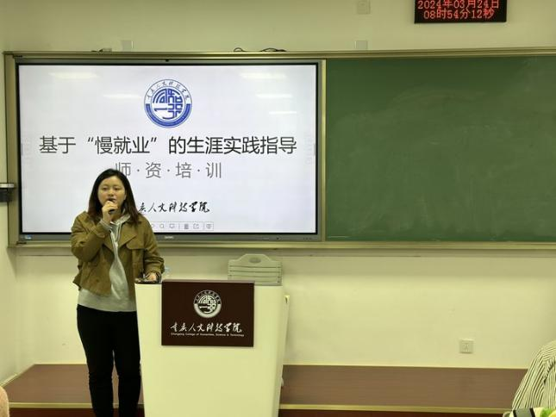

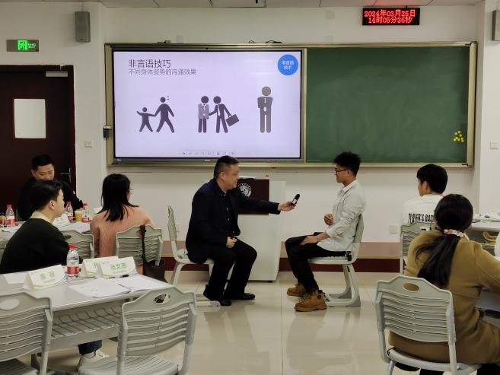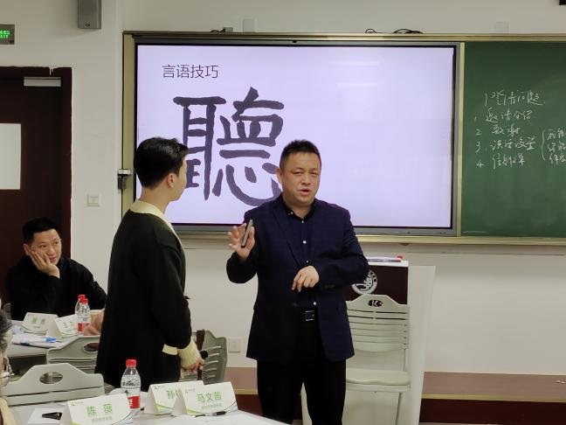

此次培训是学校进一步提升学生工作队伍就业指导能力水平的重要举措，旨在加强辅导员就业指导队伍职业化、专业化建设，提升学校生涯教育、职业咨询和就业指导水平，全力促进毕业生高质量充分就业。

